6.**ESTRUCTURAS BIOGÉNICAS:**

Como su nombre lo indica son producidas por organismos; los ejemplos más conocidos corresponden a arrecifes, principalmente de corales, los cuales se pueden diferenciar en biostromos, cuando son aproximadamente concordantes con el sustrato y biohermos cuando son discordantes. Debido a sus dimensiones, no se tratan como estructuras sedimentarias sino como ambientes. Aparte de ellos, se tiene los estromatolitos y la bioturbación.

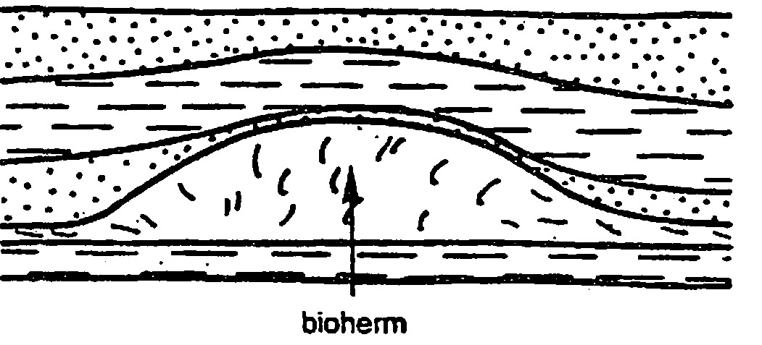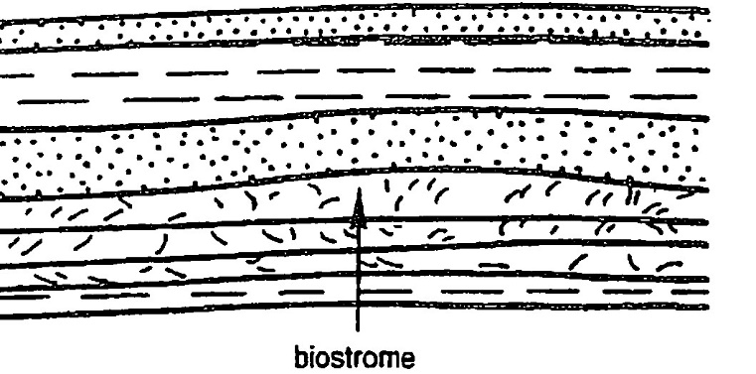

6.1.Estromatolitos: son estructuras producidas por algas filamentosas, las cuales atrapan sedimentos entre los filamentos, produciéndose una especie de forma columnar con laminaciones. Existe una clasificación según la forma que presenten las columnas, las laminaciones y si se encuentran o no interconectados.

Son frecuentes en zonas arrecifales; su distribución más importante corresponde a rocas precámbricas y cámbricas, ya que en esos periodos no existían organismos que impidieran el desarrollo de las algas, de tal forma que podían proliferar; actualmente los estromatolitos se encuentran en condiciones hipersalinas que no favorecen la existencia de otros organismos diferentes a las algas.

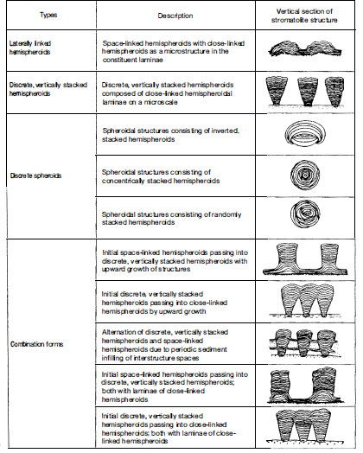

**6.2.Bioturbación (bioperturbación):** Se refiere al retrabajamiento de los sedimentos por acción de organismos, el producto de la bioturbación son trazas fósiles. Existen tres tipos de productos de bioturbación.

Las huellas corresponden a las pisadas de los organismos, por ejemplo de dinosaurios; las pistas son trazas sobre la superficie del sedimento, son bidimensionales y las galerías (burrows) presentan formas tridimensionales en el sedimento.

Todas las anteriores se conocen en general como icnofósiles; el estudio de las mismas se llama icnología.

La icnología es importante porque en muchas ocasiones no se encuentran los fósiles en sí, sino las evidencias de las actividades desarrolladas por los organismos; por otra parte se encuentran fundamentalmente in situ, a diferencia de los fósiles que pueden ser transportados y por consiguiente no indican el ambiente en el que se encuentran. Hay una restricción que debe tenerse presente en el estudio de los icnofósiles: un organismo puede producir diferentes trazas y de igual forma un mismo icnofósil puede ser producido por diferentes organismos.

La clasificación de los icnofósiles se puede hacerse toponímicamente o etológicamente.

En el primer caso se tiene presente la posición en el estrato (se refiere por convención a un estrato arenoso) , se establecen cuatro categorías:

* Epicnia: Cuando se encuentran en el techo del estrato.
* Endicnia: dentro del estrato.
* Hipicnia: en la base del estrato
* Exicnia: por fuera del estrato.

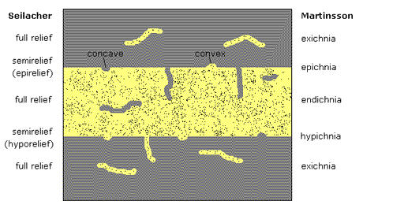

La segunda clasificación se refiere a la función que cumplen las trazas; se distinguen las siguientes categorías.

* Fodinicnia: Corresponde a galerías de alimentación; tienen forma muy variada.
* Domicnia: galerías de morada; tienen forma lineal a forma de “U”
* Pascicnia: pistas de nutrición, de forma generalmente sinuosa.
* Repicnia: pistas de reptación, tienen forma lineal.
* Cubicnia: galerías de reposo, reproducen el vientre del organismo.

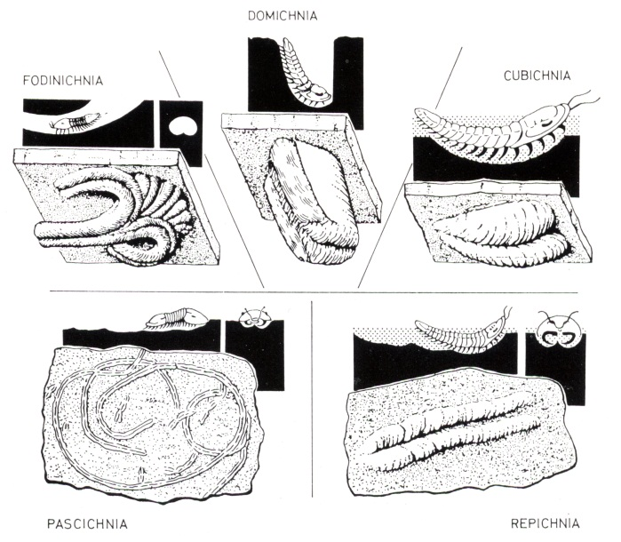

La principal utilidad de los icnofósiles es la determinación de paleobatimetría, es decir la profundidad a la que se han formado los sedimentos. En términos generales, a medida que se está más cerca del continente, se hace más importante la presencia de huellas de vertebrados, siendo frecuentes por ejemplo, las pisadas de aves. Las galerías o madrigueras, se encuentran principalmente en la zona intermareal y submareal y decrecen hacia el ambiente marino profundo y continental. Las pistas se encuentran principalmente en ambiente marino profundo y decrecen hacia el continente. Es de anotar que a medida que se incrementa la profundidad, disminuye la inclinación de las estructuras con respecto a la superficie en las cuales se desarrollan.

Un concepto muy importante es el de Icnofacies, que tiene particular significado en estudios paleoambientales. Se emplea ese término para describir asociaciones de trazas fósiles que son recurrentes en el tiempo y en el espacio y que reflejan las condiciones ambientales tales como la batimetría, salinidad y la naturaleza del sustrato (fondo de lodo vs fondo de arena) en las cuales se forman. Fundamentalmente, las icnofacies son facies sedimentarias establecidas con base en las trazas fósiles, cada icnofacies puede incluir varios tipos de trazas. Como queda dicho su principal utilidad es el establecimiento de la profundidad a la que se acumuló el sedimento.

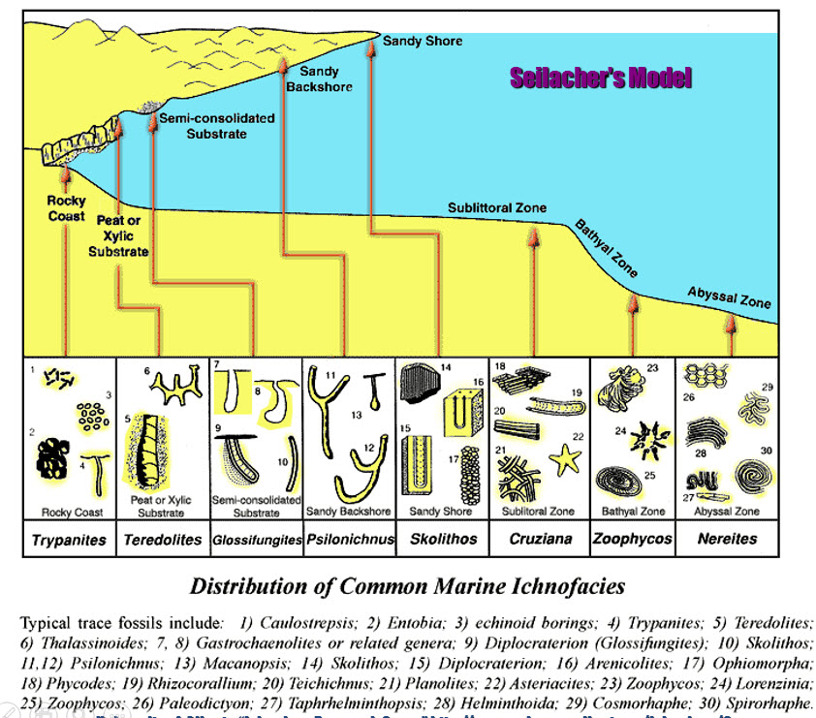

Con base en los tipos de icnofósiles, se han establecido cinco tipos de icnofacies.

La icnofacies Scoyenia es característica de ambientes continentales.

La principal utilidad en Sedimentología se tiene en el establecimiento de las icnofacies asociadas con ambientes litorales y marinos. En relación con estas condiciones se diferencian cuatro icnofacies.

La icnofacies Skolitos, corresponde principalmente a galerías verticales que tienen forma de tubo a forma de “U”. Se desarrollan en ambiente intermareal.

La icnofacies cruziana corresponde a aquella donde dominan las pistas sobre las Burrows verticales. Tienen una forma bilobulada y están frecuentemente asociada con la presencia de trilobites, sin embargo existen otros organismos que producen el mismo tipo de icnofacies. Es indicadora de ambientes submareales y más específicamente de plataforma.

La icnofacies zoophycus, corresponde a trazas prácticamente horizontales y de pequeñas dimensiones, produciendo en corte transversal una forma aproximadamente helicoidal; este tipo de icnofacies se presenta en la Formación Cisneros (Valle del Cauca); es indicadora de ambientes de talud continental y asociada frecuentemente con turbiditas.

La icnofacies Nereites, corresponde a pistas sinuosas que se desarrollan en la superficie de los lechos; se relaciona con ambientes marinos profundos.

Es importante tener presente que el grado de bioturbación, el cual incrementa en términos generales a medida que decrece la tasa de sedimentación. Cerca a la costa la bioturbación es fácilmente distinguible; a medida que se profundiza aumenta la bioturbación hasta ser prácticamente no diferenciable; se dice entonces que tiene una estructura moteada. En el trabajo de campo, se establece el índice de bioturbación por medio de comparación visual.

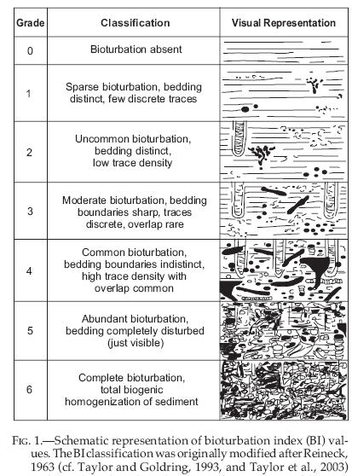

**7. ESTRUCTURAS DIAGENÉTICAS:**

Son estructuras que se forman después de la depositación, de allí que se denominen estructuras secundarias, en ellas juega un papel importante las características del Eh y pH, que se presenten en el ambiente post depósito. De igual manera, existen estructuras diagenéticas tempranas, que son las que se forman poco tiempo después de la depositación; y estructuras diagenéticas tardías, que se forman cuando la diagénesis está avanzada.

**Nódulos y concreciones:** se presentan dentro de estratos que presentan una composición muy diferente a las de ellos; la diferencia entre las dos estructuras es fundamentalmente morfológica, ya que los nódulos presentan una forma muy variada; pueden ser esféricos, elipsoidales o incluso ser estratiformes, caso en el cual se pueden confundir con un estrato propiamente dicho. Además de ello carecen de una estructura concéntrica. Las concreciones en cambio, muestran una estructura concéntrica y generalmente corresponden a formas esféricas a elipsoidales. Estas estructuras indican el ambiente bajo el cual se generan; por ejemplo la siderita, que es frecuente en sucesiones que contienen carbón, indica condiciones reductoras.

**Geodas:** Corresponden a grietas generalmente de forma semicircular, en las cuales debido a una migración de soluciones se presenta una precipitación. Generalmente en las primeras etapas se produce una precipitación de un gel y en las etapas posteriores se produce una cristalización perpendicular a la base de la geoda. Tienen generalmente forma de drusas.

**Estructuras de presión-disolución:** Se presentan cuando sobre un sedimento actúan presiones dirigidas y como consecuencia de esta presión se presenta disolución de parte del material. Cuando se observan las láminas correspondientes a esa disolución, se dice que se presentan estilolitos; y cuando se observa la superficie que corresponde a la disolución, se tiene la superficie estilolítica. Estas estructuras son importantes porque permiten establecer las direcciones de esfuerzos que han actuado después de la depositación.

**Septarias:** corresponden a estructuras que muestran dos sistemas de fracturas que se intersectan, uno se desarrolla de manera radial y otro de manera concéntrica produciéndose una forma poligonal. Estas fracturas se rellenan posteriormente con minerales que precipitan, principalmente calcita.

**Estructuras cono en cono:** corresponde a una estructura en la que se observan conos encajados, debido principalmente a que inicialmente se tiene un nódulo y como consecuencia de una disolución se generan unas especies de ranuras a lo largo de las cuales se presentan deslizamientos.